说明：赛鼎工程有限公司***项目为宋体加黑12号字，蓝底部分的字体为宋体加黑11号字。中国化学图标的尺寸高1.2*宽1.44cm，二维码图标1.2*1.2cm，照片尺寸为宽2.5cm*高3.5cm。

卡片整体尺寸为高5.5cm*宽9cm，其中上部白色部分的尺寸为1.6cm*宽9cm。

单 位：

工种/职务：

姓 名：

编 号：

 

**赛鼎工程有限公司**

**\*\*\*\*\*\*\*\*\*\*\*\*\*\*\*项目**

1. 列表页面

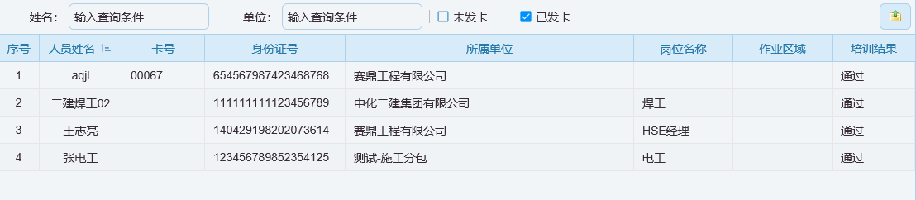

查询语句

SELECT person.PersonId,person.CardNo,person.PersonName,person.IdentityCard,unit.UnitName,person.UnitId, post.WorkPostName, work.WorkAreaName,person.ProjectId

FROM dbo.SitePerson_Person person

LEFT JOIN dbo.Base_Unit unit ON unit.UnitId=person.UnitId

LEFT JOIN dbo.Base_WorkPost post ON post.WorkPostId=person.WorkPostId

LEFT JOIN dbo.ProjectData_WorkArea work ON work.WorkAreaId=person.WorkAreaId

WHERE person.CardNo IS NOT NULL AND person.IsUsed =1

AND person.ProjectId=@ProjectId

1. 卡片查询语句

SELECT project.ProjectName,unit.UnitName,post.WorkPostName,person.PersonId,person.IdentityCard,person.PersonName,person.CardNo,person.QRCodeAttachUrl

FROM dbo.SitePerson_Person person

LEFT JOIN dbo.Base_Project project ON person.ProjectId=project.ProjectId

LEFT JOIN dbo.Base_Unit unit ON unit.UnitId=person.UnitId

LEFT JOIN dbo.Base_WorkPost post ON post.WorkPostId=person.WorkPostId

LEFT JOIN dbo.ProjectData_WorkArea work ON work.WorkAreaId=person.WorkAreaId

WHERE person.PersonId=@PersonId

1. 项目

SELECT ProjectId,ProjectName,ProjectCode,ProjectState

FROM dbo.Base_Project

ProjectState[1、施工；2、暂停；3、完工]。